Как зарегистрироваться на портале Госуслуг

13 апреля 2020 г.
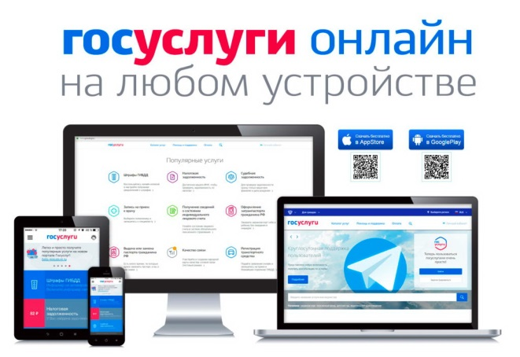
ГУ - Главное управление ПФР № 9 по г. Москве и Московской области напоминает гражданам, что в сложившейся эпидемиологической ситуации приём в клиентских службах Управления ведётся по предварительной записи, и рекомендует получать государственные услуги, предоставляемые Пенсионным фондом, дистанционно, используя электронные сервисы. Для этого достаточно компьютера или любого другого мобильного устройства с выходом в интернет и регистрации на Едином портале государственных услуг. Регистрация на Едином портале государственных услуг открывает возможность к быстрому и удобному способу обращения в ПФР без посещения клиентской службы. В настоящее время по ряду актуальных услуг ПФР можно заполнить и отправить в электронной форме заявление на получение услуги. Граждане, имеющие подтвержденную учетную запись на портале госуслуг www. gosuslugi.ru, получают возможность доступа в «Личный кабинет гражданина» на сайте Пенсионного фонда www.pfrf.ru. Зарегистрироваться на госуслугах и получить подтвержденную учетную запись, а вместе с ней и доступ ко всем услугам портала госуслуг, можно одним из следующих способов:
1. Зарегистрировать учетную запись самостоятельно на портале госуслуг и подтвердить учетную запись. Для этого вам необходимо будет пройти три следующих шага:
Шаг 1. Регистрация Упрощенной учетной записи.
Укажите в регистрационной форме на портале госуслуг свою фамилию, имя, мобильный телефон и адрес электронной почты. После клика на кнопку регистрации вы получите СМС с кодом подтверждения регистрации.
Шаг 2. Подтверждение личных данных — создание Стандартной учетной записи.
Заполните профиль пользователя — укажите СНИЛС и данные документа, удостоверяющего личность. Данные проходят проверку в ФМС РФ и Пенсионном фонде РФ. На ваш электронный адрес будет направлено уведомление о результатах проверки. Это может занять от нескольких часов до нескольких дней.
Шаг 3. Подтверждение личности — создание Подтвержденной учетной записи.
-лично, обратившись с документом, удостоверяющим личность, и СНИЛС в удобный Центр обслуживания;
-почтой, заказав получение кода подтверждения личности Почтой России из профиля;
-онлайн через веб-версии интернет-банков или мобильные приложения Сбербанка, Тинькофф Банка и Почта Банка.
2. Если вы являетесь клиентом одного из банков (Сбербанк, Тинькофф или Почта Банк), то можете создать учетную запись на госуслугах в веб-версиях интернет-банков или мобильных приложениях. После проверки данных вы сразу получите подтвержденную учетную запись без необходимости очного посещения отделения банка или Центра обслуживания.
3. Зарегистрироваться в Центре обслуживания. Посетить Центр обслуживания придется лично, но вы также получите подтвержденную учетную запись сразу после проверки данных.
Все услуги и сервисы, предоставляемые ПФР в электронном виде, можно получить и через Личный кабинет гражданина на сайте ПФР или Единый портал государственных и муниципальных услуг. В Личном кабинете на сайте ПФР есть услуги, которыми можно воспользоваться, не имея подтвержденной учетной записи на портале государственных услуг. В частности, можно записаться на прием в клиентские службы территориального органа ПФР. Заполнив персональные данные и выбрав удобный для себя день и час, заявитель гарантированно попадет на прием к специалисту, а также получит необходимый документ. Все электронные услуги ПФР доступны и в мобильном приложении ПФР. Мобильное приложение ПФР – это «Личный кабинет гражданина» в телефоне. Приложение бесплатное и доступно на платформах iOS и Android. После загрузки для начала работы в нем необходимо пройти авторизацию с помощью подтвержденной учетной записи на Едином портале госуслуг, а также задать четырехзначный пин-код, с помощью которого в дальнейшем будет осуществляться вход в приложение.
В условиях режима самоизоляции, связанного с недопущением распространения опасной для жизни инфекции, начальник Главного управления ПФР № 9 Людмила Тарасова рекомендует «ограничить посещение клиентских служб и воспользоваться электронными сервисами».
Берегите себя и своих близких! Будьте здоровы!

